水箱清洗消毒现场：
序号 | 保养项目 | 照片
1 | 贵州省贵阳市南明区龙洞堡街道贵阳龙洞堡国际机场T3航站楼2号停车场水箱清洗前 | 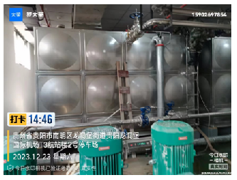
2 | 贵州省贵阳市南明区龙洞堡街道贵阳龙洞堡国际机场T3航站楼2号停车场水箱清洗前 | 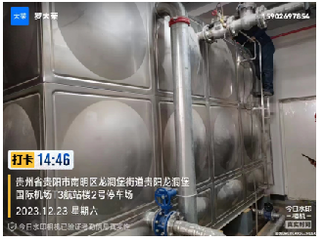
3 | 贵州省贵阳市南明区龙洞堡街道贵阳龙洞堡国际机场T3航站楼2号停车场水箱清洗前 | 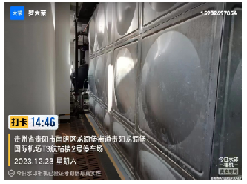
4 | 贵州省贵阳市南明区龙洞堡街道贵阳龙洞堡国际机场T3航站楼2号停车场水箱清洗前 | 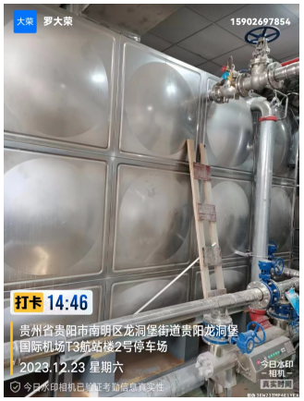
5 | 贵州省贵阳市南明区龙洞堡街道贵阳龙洞堡国际机场T3航站楼2号停车场水箱清洗前 | 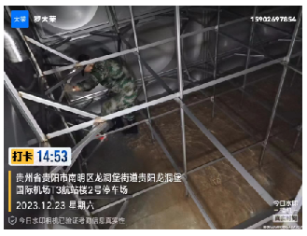
6 | 贵州省贵阳市南明区龙洞堡街道贵阳龙洞堡国际机场T3航站楼2号停车场水箱清洗中 | 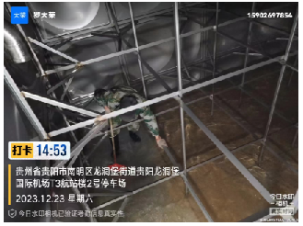

7 | 贵州省贵阳市南明区龙洞堡街道贵阳龙洞堡国际机场T3航站楼2号停车场水箱清洗中 | 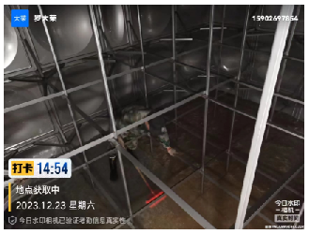
8 | 贵州省贵阳市南明区龙洞堡街道贵阳龙洞堡国际机场T3航站楼2号停车场水箱清洗中 | 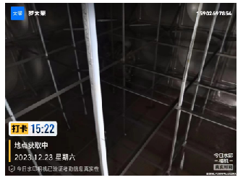
9 | 贵州省贵阳市南明区龙洞堡街道贵阳龙洞堡国际机场T3航站楼2号停车场水箱清洗中 | 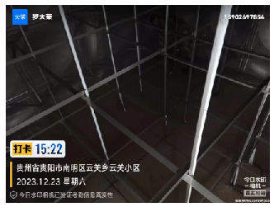

10 | 贵州省贵阳市南明区龙洞堡街道贵阳龙洞堡国际机场T3航站楼2号停车场水箱清洗中 | 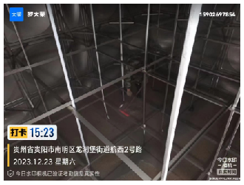
11 | 贵州省贵阳市南明区龙洞堡街道贵阳龙洞堡国际机场T3航站楼2号停车场水箱清洗后 | 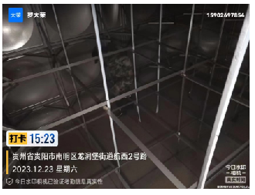
12 | 贵州省贵阳市南明区龙洞堡街道贵阳龙洞堡国际机场T3航站楼2号停车场水箱清洗后 | 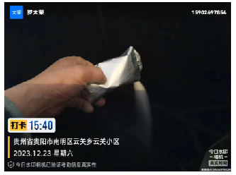

13 | 贵州省贵阳市南明区龙洞堡街道贵阳龙洞堡国际机场T3航站楼2号停车场水箱清洗后 | 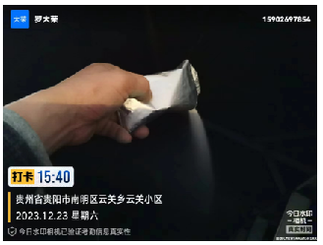
14 | 贵州省贵阳市南明区龙洞堡街道贵阳龙洞堡国际机场T3航站楼2号停车场水箱清洗后 | 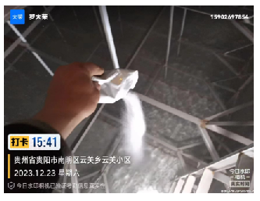
15 | 贵州省贵阳市南明区龙洞堡街道贵阳龙洞堡国际机场T3航站楼2号停车场水箱清洗后 | 